**Федеральное агентство связи**

**Ордена Трудового Красного Знамени**

**Федеральное государственное бюджетное образовательное учреждение высшего образования**

**«Московский технический университет связи и информатики»**

Кафедра «Информатики»

**Отчет по лабораторной работе №1**

на тему:

«Основы работы с системой контроля версий»

Выполнил: студент группы

БВТ1901

Кускова А. Е.

Руководитель:

Мосева М. С.

Москва 2020

**Цель работы:** изучение базовых функций системы контроля версий на примере Git.

**Задание:** определить проект (состоящий из нескольких файлов), который будет добавлен под версионный контроль, и произвести ряд операций в СКВ, включающих:

1. Создание репозитория или клонирование существующего.

2. Внесение ряда изменений в файл(ы) и выполнение коммитов (кол-во не меньше 2).

3. Создание веток и выполнение ряда изменений в проекте в созданных ветках.

4. Слияние ветки с веткой мастер без конфликтов.

5. Слияние ветки с веткой мастер с решением возникающих конфликтов.

6. Откат изменений до одного из предыдущих коммитов.

**Решение:**

1. Создание репозитория:

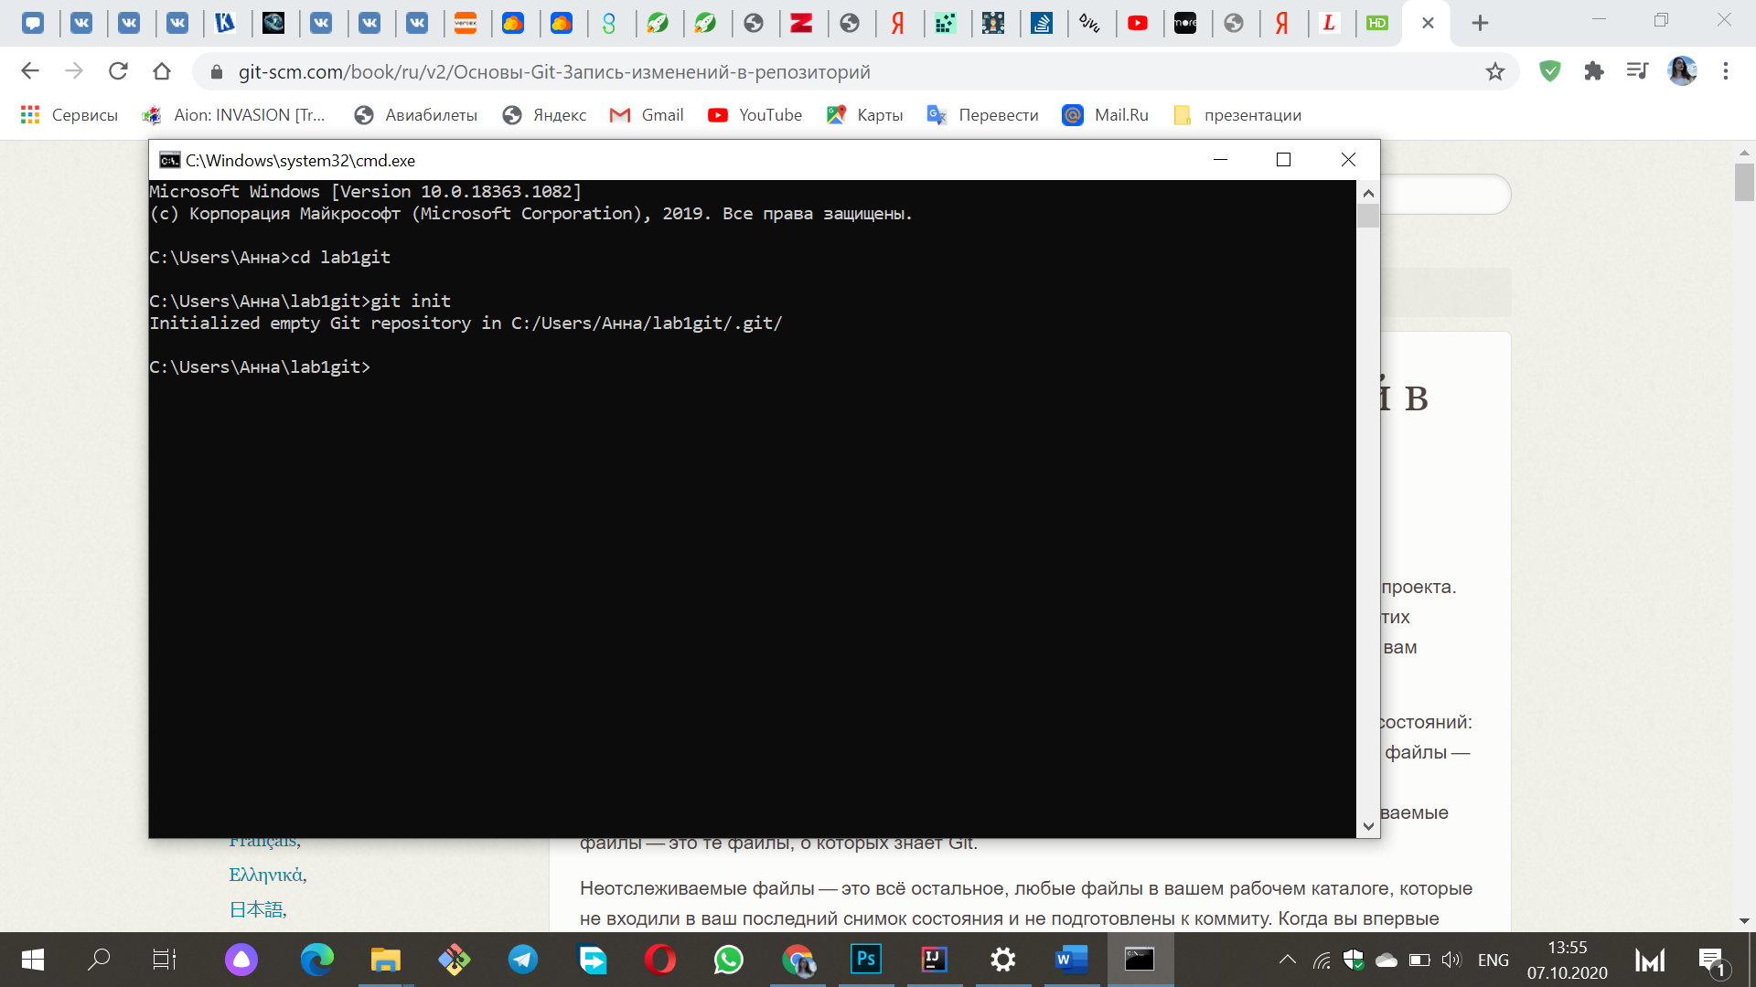

1. Внесение ряда изменений в файл и выполнение коммитов:

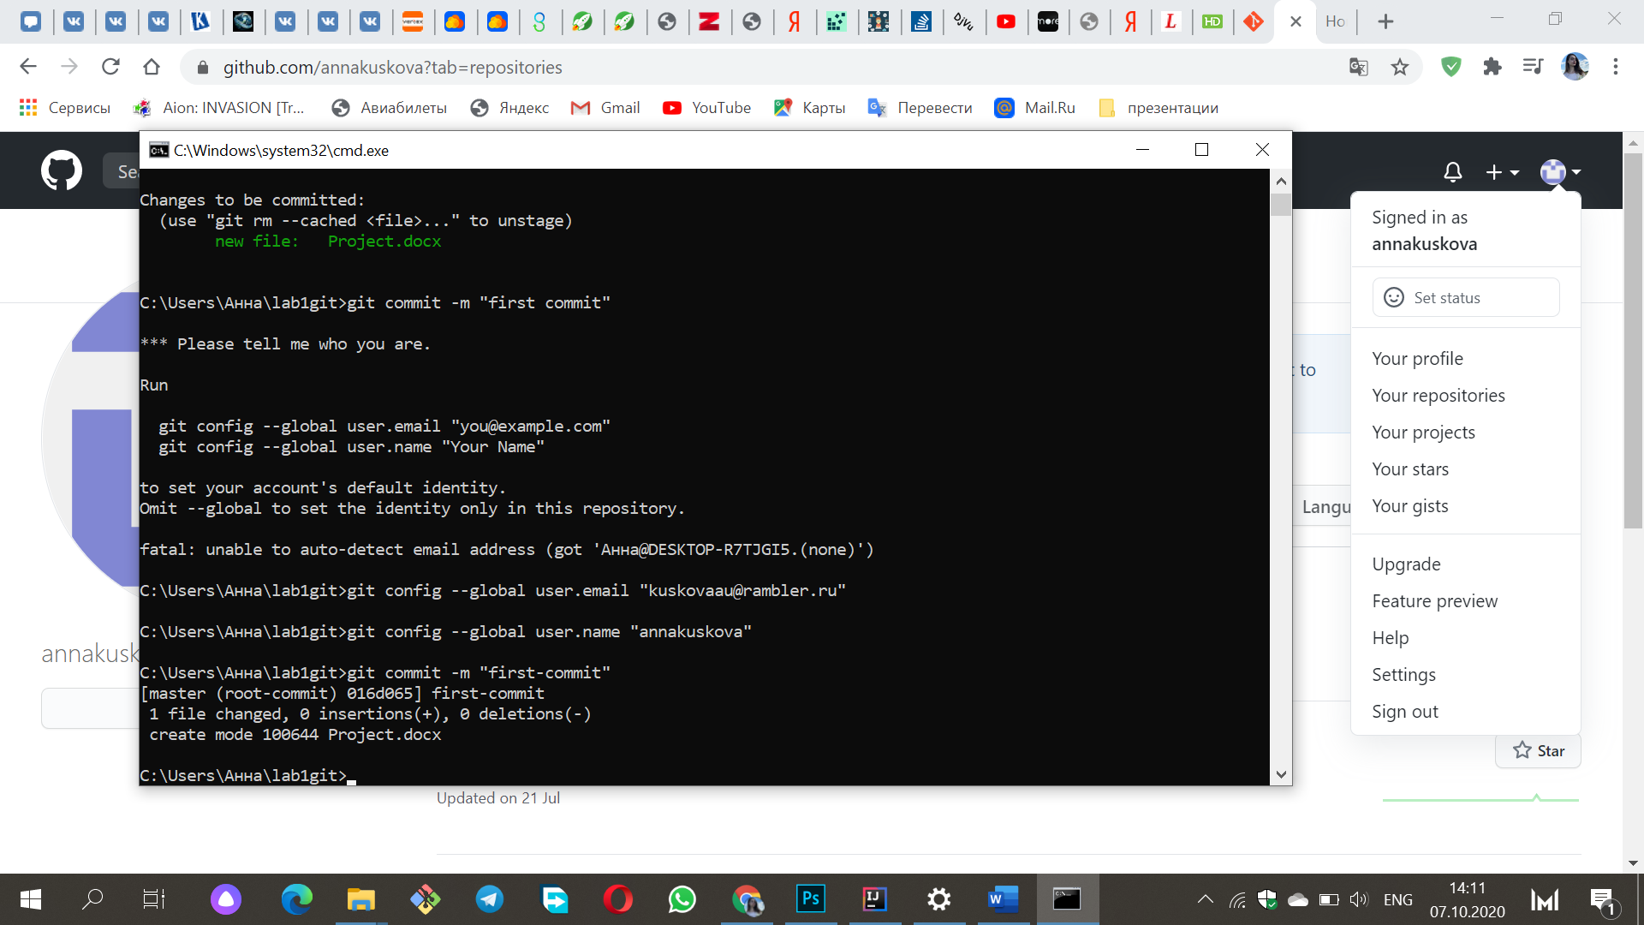

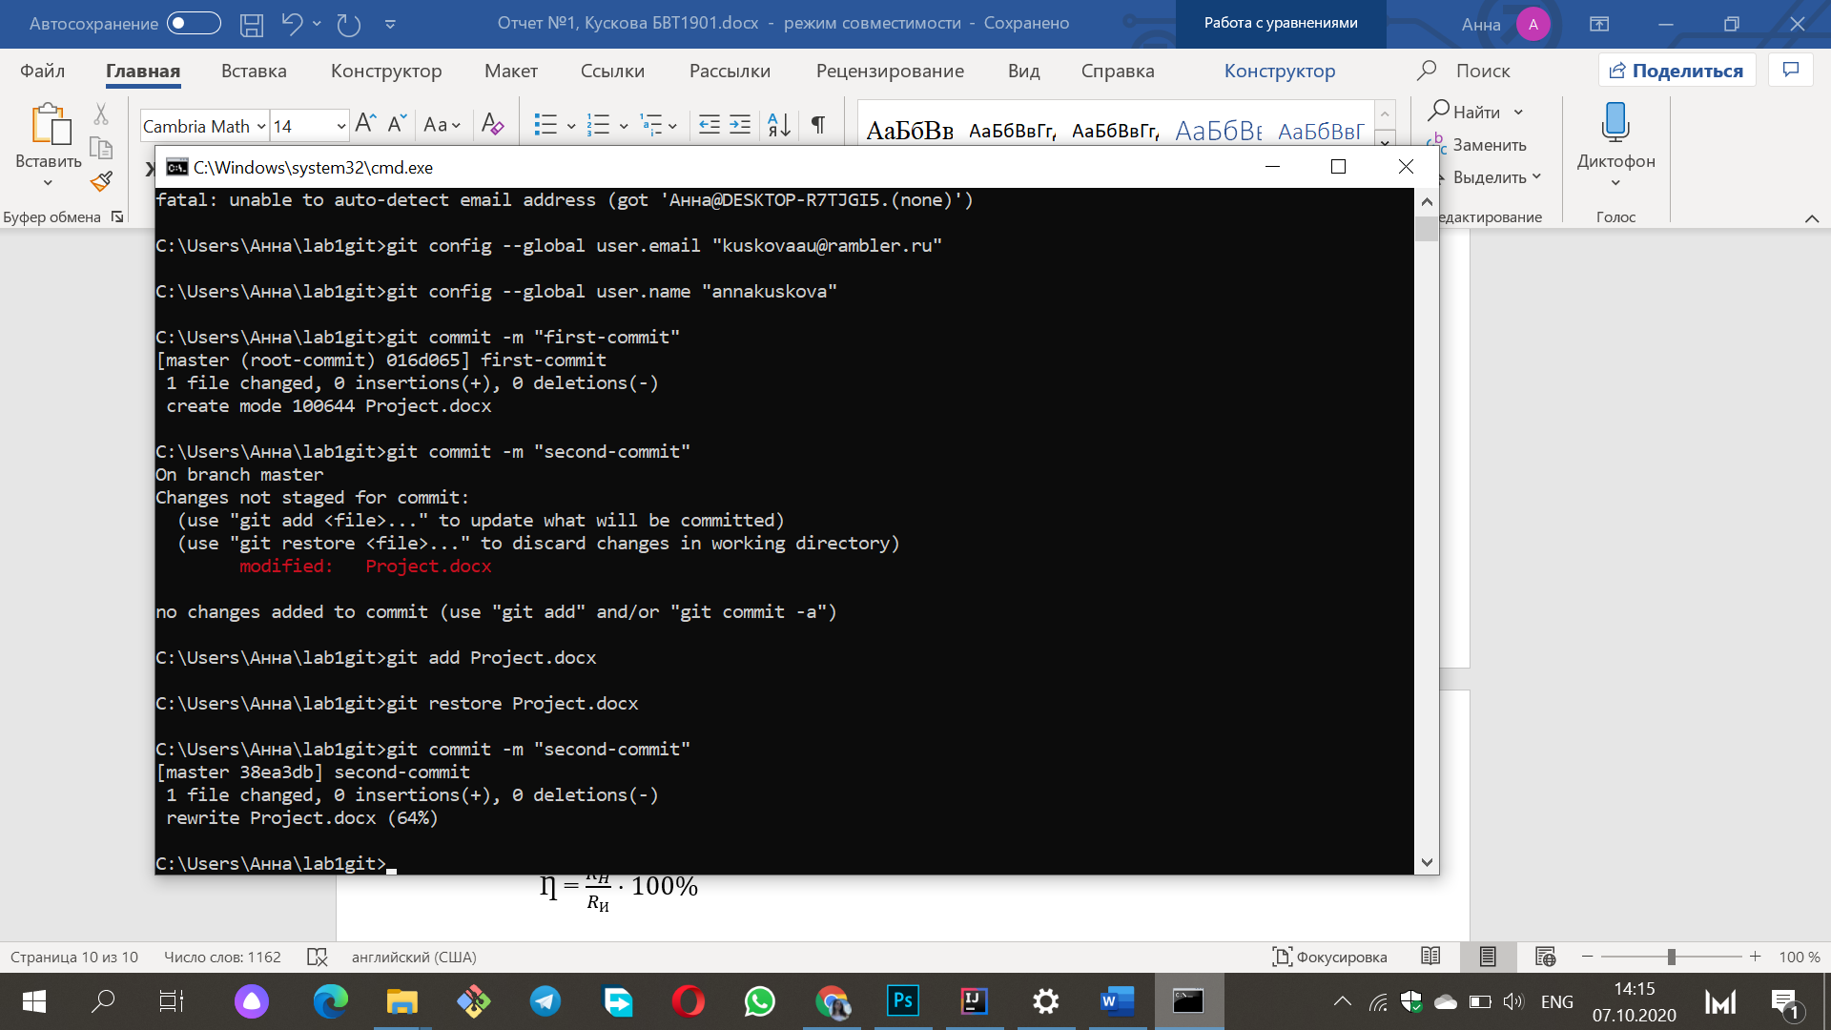

1. Создание веток и выполнение ряда изменений в проекте в созданных ветках:

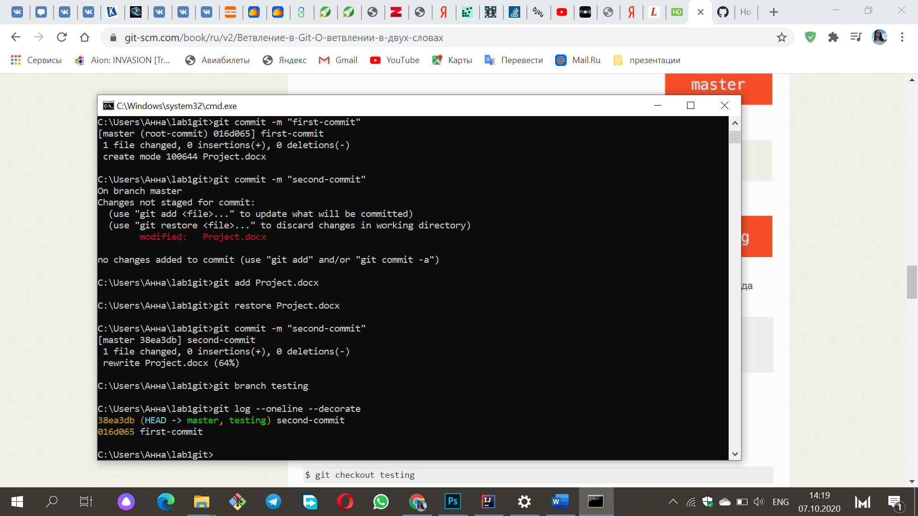

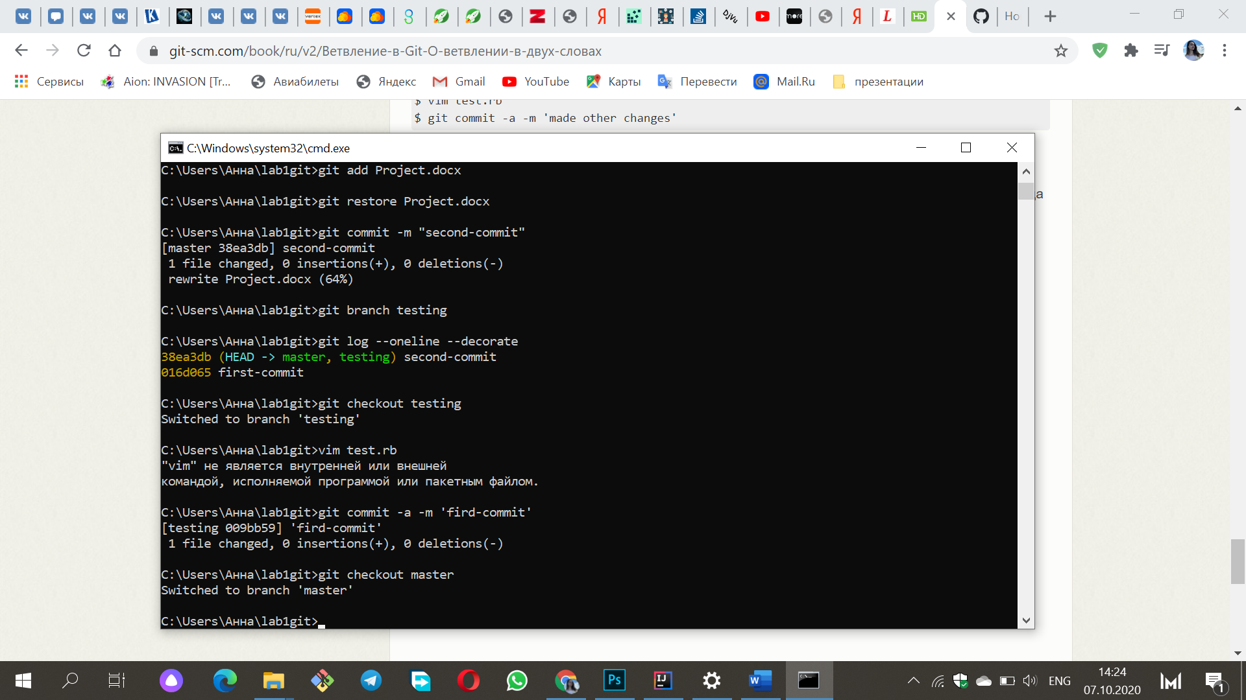

1. Слияние ветки с веткой мастер без конфликтов:

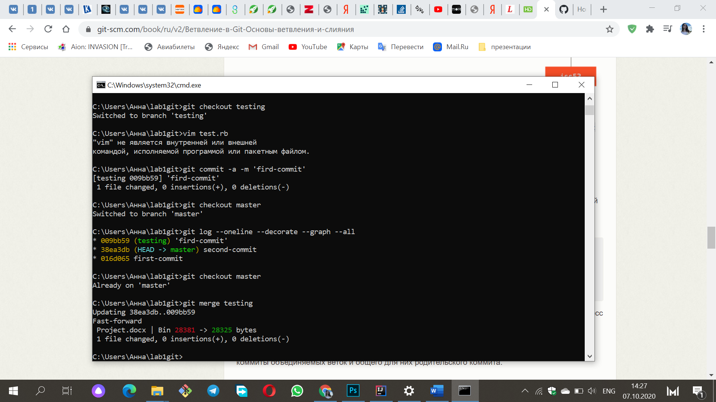

1. Слияние ветки с веткой мастер с решением возникающих конфликтов:

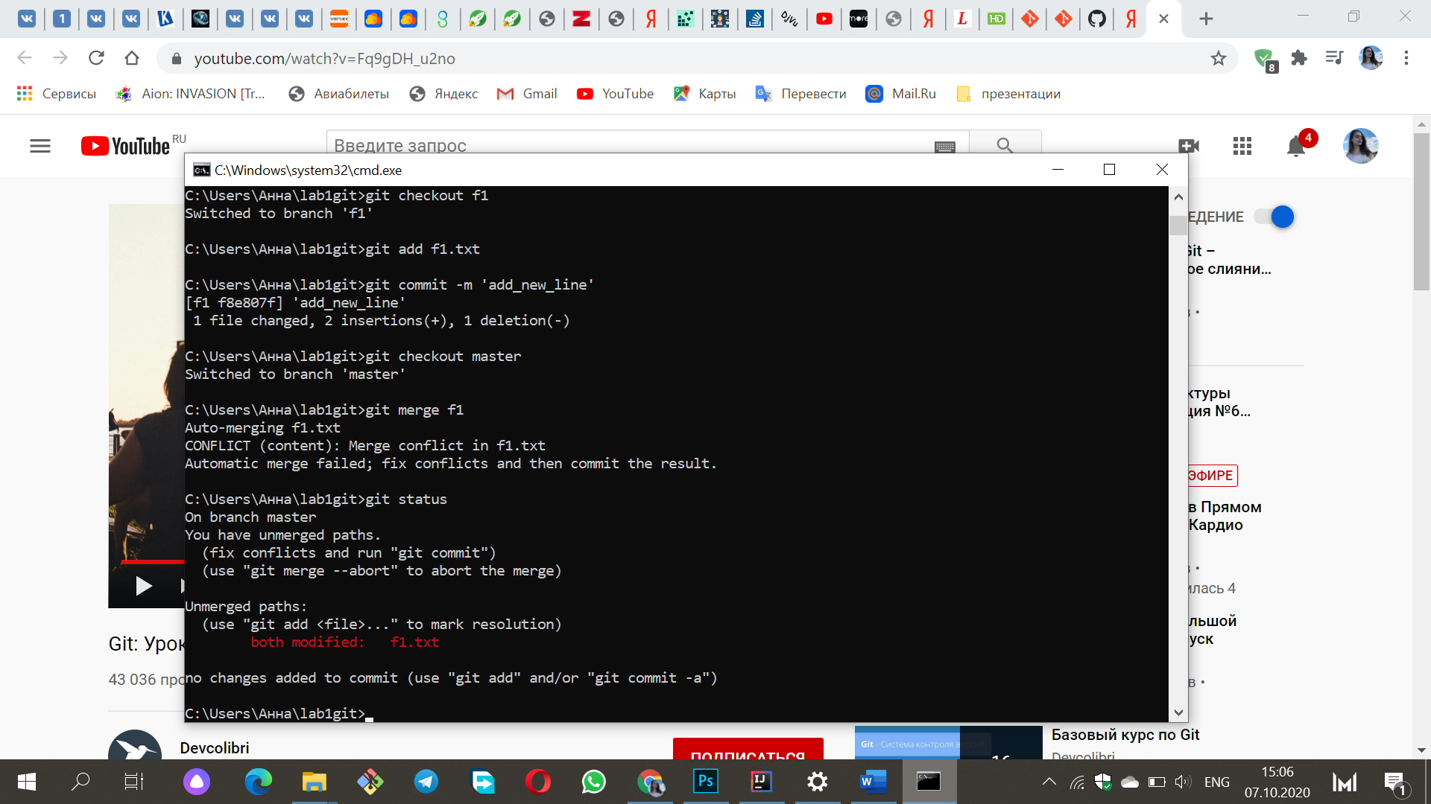

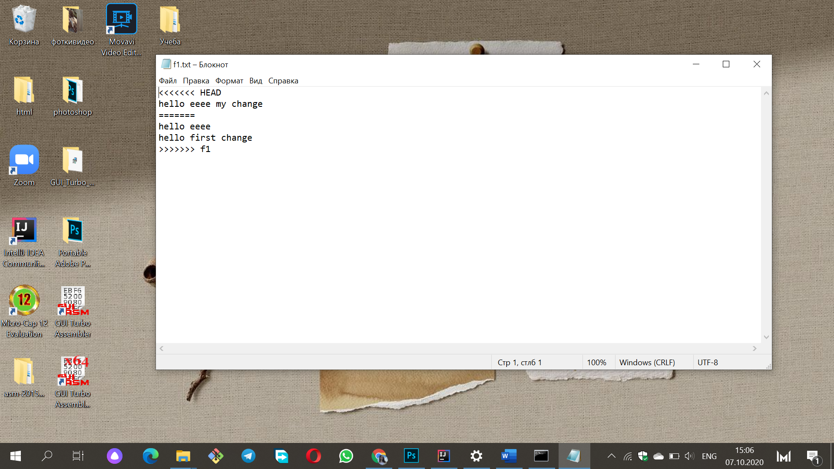

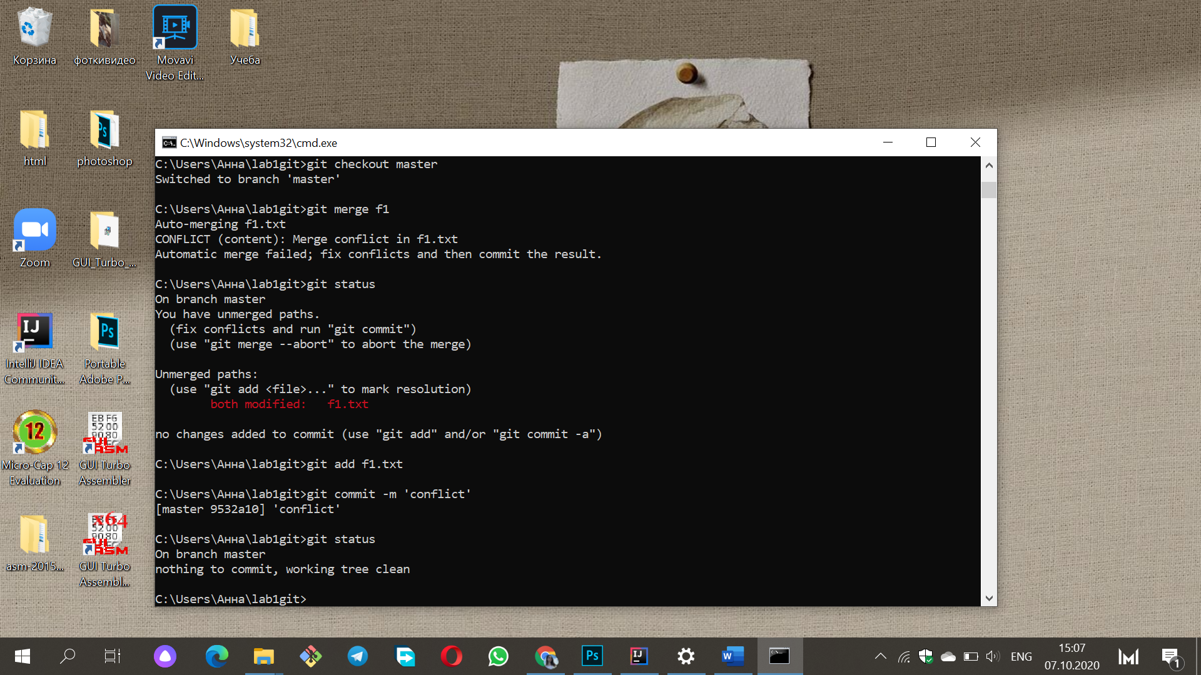

**Вывод:**

Изучили базовые функции системы контроля версий на примере Git.

**Список использованной литературы:**

Scott Chacon, Ben Straub «Pro Git», git-scm.com.